Инвестиционный паспорт

Муниципальное образование «Выборгский район» Ленинградской

области образовано Областным законом № 17-оз от 10 марта 2004 года

«Об установлении границ и наделении соответствующим статусом муниципальных образований Всеволожский район и Выборгский район и муниципальных образований в их составе».

Указом Президента России от 25 марта 2010 года городу присвоено почетное звание «Город воинской славы».

Административным центром муниципального образования «Выборгский район» Ленинградской области является город Выборг

На Выборгском участке границы действуют 3 международных автомобильных пункта пропуска:

Торфяновка, Брусничное, Светогорск, 1 железнодорожный – Бусловская, портовый таможенный пост в городе Выборге.

Выборгский муниципальный район граничит:

* на севере — с республикой Карелией,
* на северо-востоке — с Приозерским муниципальным районом Ленинградской области,
* на востоке — с городом федерального подчинения Санкт –Петербургом (расстояние между городами Выборг и Санкт – Петербург составляет 138 км),
* на западе — государственная граница с Финляндией (протяженность государственной границы -120 км.).

Площадь территории 1133,6 тыс. га, из которой 65% - земли в границах поселений, 35% - водная поверхность.

Выборгский район Ленинградской области включает в себя 7 городских поселений и 5 сельских поселений. В составе района - 12 муниципальных образований.

В состав района входит 181 населенный пункт, из них городов – 5, поселков городского типа – 3, сельских населенных пунктов – 173. Крупнейшие города Выборгского района: Выборг (74,1 тыс. чел.); Светогорск (15,0 тыс. чел.).

По численности населения Выборгский муниципальный район является одним из самых крупных (после Всеволожского и Гатчинского районов) в Ленинградской области.

Численность постоянного населения Выборгского района Ленинградской области составляет 195,8 тыс. человек, в том числе 64% -городское население и 36% - сельское.

38% всего населения района проживает в административном центре — городе Выборге.

**Города и городские поселки Выборгского муниципального района**

|  |  |  |  |
| --- | --- | --- | --- |
| Наименование | Год отнесения к городам, городским поселкам / год первого упоминания в летописных источниках | Расстояние до Санкт – Петербурга, км | Расстояние до административного центра муниципального района, км |
| **ГОРОДА** | | | |
| Выборг | 1403 / 1293 | 141 | - |
| Высоцк1 | 1940 / 1640 | 171 | 30 |
| Каменногорск2 | 1940/1703 | 181 | 40 |
| Приморск3 | 1940 | 75 | 48 |
| Светогорск4 | 1940/ 1887 | 207 | 66 |
| **ГОРОДСКИЕ ПОСЕЛКИ** | | | |
| Лесогорский5 | 1940 |  | 40 |
| Рощино6 | 1959 |  | 68 |
| Советский7 | 1940 |  | 23 |

1 –в 1940-1948 годах – Уурас (Тронгсунд).

2 – в 1940-1948 годах – Антреа.

3- в 1940-1948 годах – Койвисто.

4- в 1940-1948 годах – Энсо.

5 – до 1948 года – Яски.

6- до 1948 года – Райвола.

7 – до 1948 года – Иоханнес.

**СОЦИАЛЬНАЯ ИНФРАСТРУКТУРА ВЫБОРГСКОГО РАЙОНА**

***ОБРАЗОВАНИЕ***

Образование является самой финансируемой отраслью в социальной сфере Выборгского района.

На территории Выборгского района расположены 57 образовательных организаций - 22 дошкольных учреждения, 31 школа, 4 организации дополнительного образования. Также на территории района функционирует МБУ «Центр диагностики и консультирования», оказывающий психолого-педагогическую и медико-социальную помощь детям, испытывающим трудности в освоении основных общеобразовательных программ, развитии и социальной адаптации, и АУ «Детские оздоровительные лагеря», в состав которого входит три загородных лагеря.

***ЗДРАВООХРАНЕНИЕ***

В реализации Территориальной программы государственных гарантий бесплатного оказания медицинской помощи гражданам в Выборгском районе принимают участие 12 медицинских организаций, в том числе 11 государственных и 1 ведомственная.

В круглосуточных стационарах больниц района развернуто 1,4 тысячи коек, около 4,4 тысяч посетителей в смену получают поликлиническую помощь. Доврачебную медицинскую помощь жители района могут получить в 37 ФАПах. Отпуск лекарственных препаратов осуществляют 29 аптек и 25 аптечных киосков.

***СОЦИАЛЬНАЯ ЗАЩИТА НАСЕЛЕНИЯ***

Выборгском районе функции социальной защиты населения выполняет Ленинградское областное государственное казенное учреждение «Центр социальной защиты населения».

Практически каждый четвертый житель района получает различные меры социальной поддержки через систему органов социальной защиты населения. Обслуживание на дому, стационарное и полустационарное осуществляется двумя муниципальными бюджетными учреждениями. Ежегодно такими услугами пользуются около 2 тысяч граждан пожилого возраста и инвалидов.

Для повышения качества услуг внедряются новые технологии социального обслуживания: «Социальное такси», «Тревожная кнопка», «Служба сиделок», «Заботливый сосед», «Домой без преград». Большой популярностью среди пожилых людей пользуется социально-просветительский проект «Университеты третьего возраста».

***КУЛЬТУРА***

В сфере культуры Выборгского района осуществляют деятельность 14 учреждений культуры досугового типа на 6,4 тыс. посадочных мест в зрительных залах, из них в сельской местности 5 учреждений на 2,7 тыс. мест. Библиотечная сеть района представлена 48 общедоступными публичными библиотеками с книжным фондом около 1 млн. экземпляров, услугами библиотек ежегодно пользуются около 60 тыс. читателей, из них более 8 тыс. - на селе.

Успешно осуществляют творческую деятельность 672 клубных формирования, в которых занято более 10 тыс. участников. Гордостью учреждений культуры являются 50 коллективов района, носящих звания «народный» и «образцовый». Большой популярностью и любовью зрителей пользуется Заслуженный коллектив народного творчества России Ансамбль «Вереск». Около 6 тыс. жителей района вовлечены в 286 любительских объединений, работающих на базе досуговых центров.

***ФИЗИЧЕСКАЯ КУЛЬТУРА И СПОРТ***

В Выборгском районе функционируют 270 объектов спорта, в числе которых 124 плоскостных спортивных сооружения, 82 спортивных зала, 10 плавательных бассейнов. Продолжается строительство универсального спортивного зала для общеобразовательной школы в г. Высоцке. В рамках федерального проекта «Спорт - норма жизни» в 2021 году продолжается планомерная работа по подготовке документов на строительство полноразмерного футбольного крытого манежа в городе Выборге. В городе Светогорске в рамках программы «Газпром-детям» построен физкультурно-оздоровительный комплекс с ледовой ареной.

***ПРОМЫШЛЕННЫЙ ПОТЕЦИАЛ***

Основу экономики района составляет промышленность, на ее долю приходится более 55% в структуре оборота организаций всех видов деятельности.

Промышленная специализация Выборгского района:

* лесопромышленность и деревообработка;
* транспортное машиностроение;
* производство строительных материалов;
* химическая и газохимическая промышленность.

Общий объем отгруженных за 1 полугодие 2021 год товаров промышленного производства превысил 92,8 млрд. руб.

Выборгский район в числе лидеров в Ленинградской области по объемам добычи прочих полезных ископаемых (гранитов), доля этого производства в областном отраслевом объеме составляет около 65%; по производству бумаги и бумажных изделий доля района – более 50%.

Ключевыми предприятиями промышленности Выборгского района являются: ЗАО «Интернешнл Пейпер», ПАО «Выборгский судостроительный завод», АО «Каменногорское карьероуправление», ООО «Роквул-Север», ООО «Криогаз – Высоцк».

За январь – июнь 2021 года темп роста оборота крупных и средних организаций всех видов экономической деятельности к соответствующему периоду предыдущего года составил 120% и достиг 117,7 млрд. руб.

Наибольшая доля в обороте организаций Выборгского муниципального района приходится на промышленное производство – 57% (в 2020 году -52%).

На другие отрасли экономики в обороте организаций приходится:

* 4,8% -сельское и лесное хозяйство;
* 19,2% -транспортировка и хранение;
* 15,5% -торговля оптовая и розничная.

В обороте организаций Ленинградской области –9% приходится на Выборгский муниципальный район (в 2020 году доля Выборгского района составляла 10%).

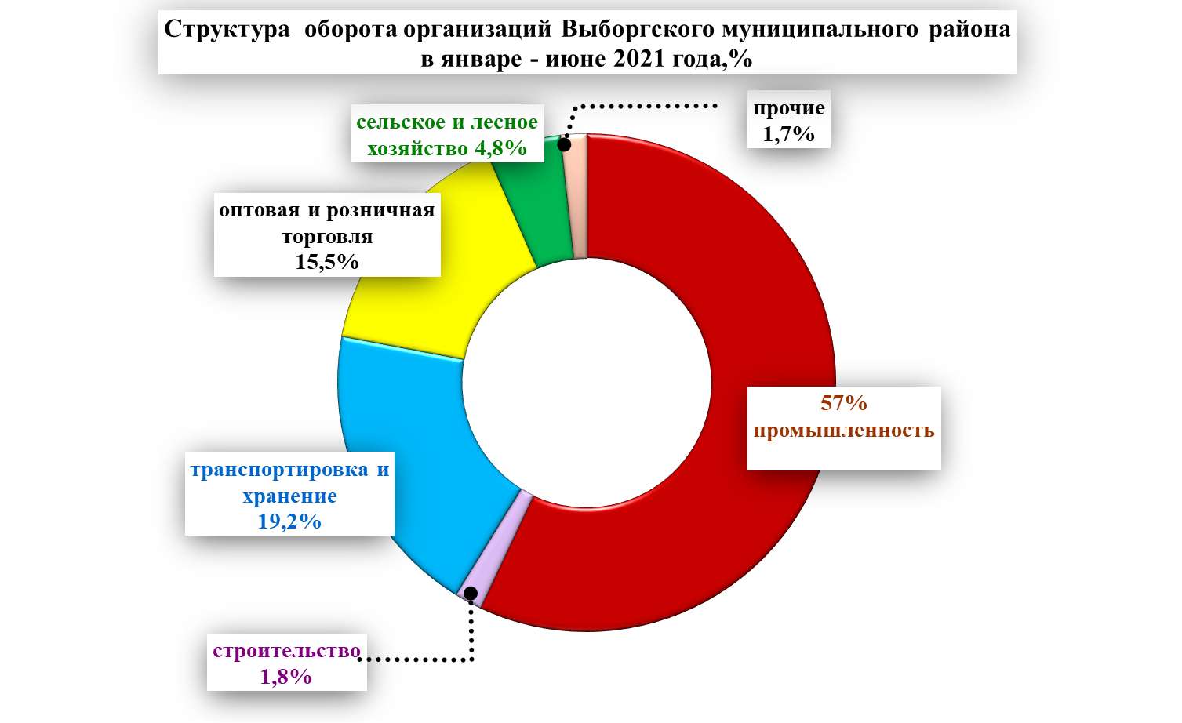

За 1 полугодие 2021 года промышленностью (без субъектов малого предпринимательства) отгружено товаров собственного производства в действующих ценах на 24,9% больше, чем годом ранее. Общий объем отгруженных товаров собственного производства, выполненных работ и услуг превысил 92,8 млрд. руб.

**Информация о крупных промышленных предприятиях**

**Выборгского района**

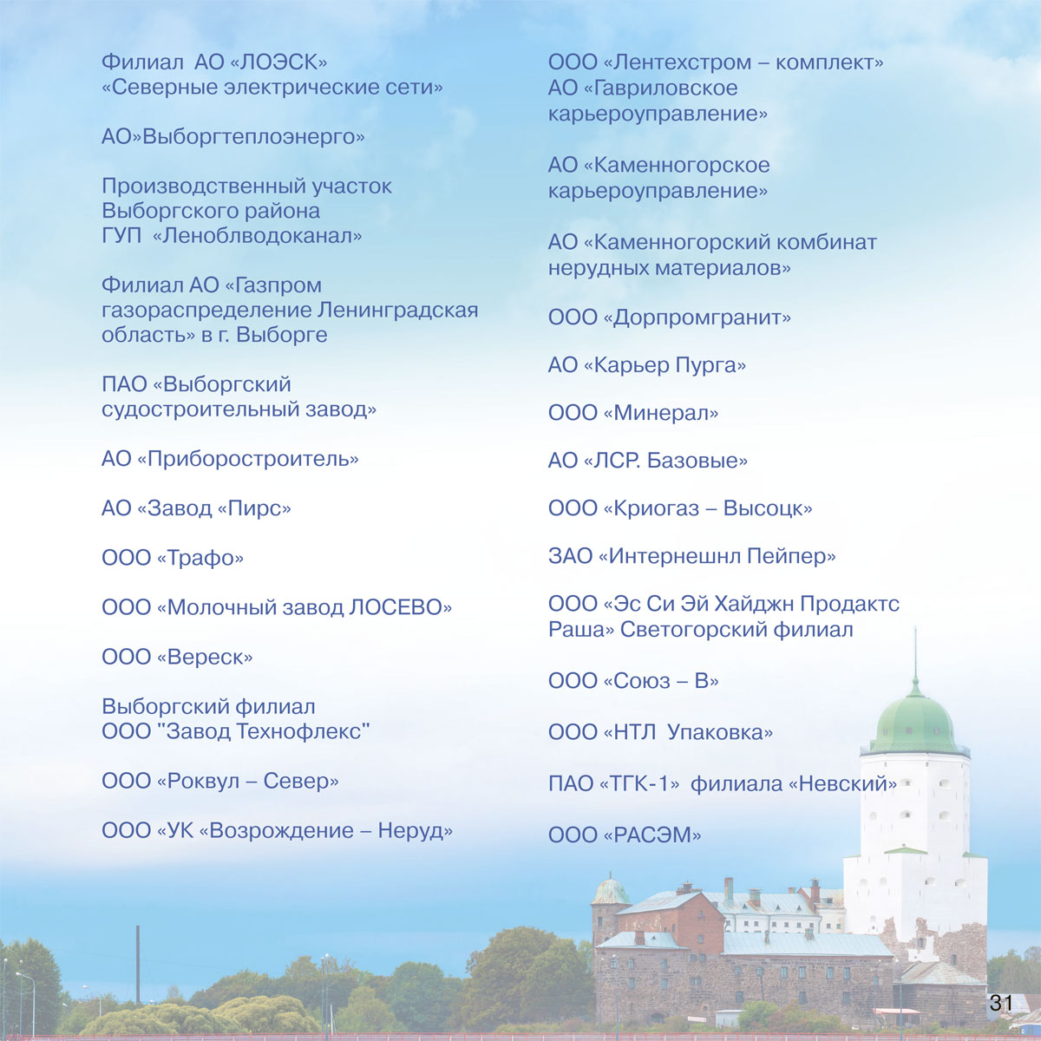

**Агропромышленный комплекс**

По объему реализованной сельхозпродукции Выборгский район занимает 2 место среди 18 районов Ленинградской области. Большинство предприятий и крестьянских (фермерских) хозяйств специализируются на производстве животноводческой продукции.

Выборгские аграрии лидируют в Ленинградской области по ряду показателей, так вклад Выборгского района в производство яйца составляет 41%*,* в выращивание товарной рыбы - 53%. На территории Выборгского района расположены крупнейшее предприятие общероссийского масштаба «АО «Птицефабрика Роскар», предприятие по производству меха соболя ООО «Агрикола», четыре племзавода по разведению крупного рогатого скота СПК «Поляны», ООО «Сельхозпредприятие Смена», ООО «СХП Лосево», СПК «Рябовский», группа компаний «Рыбстандарт» по выращиванию форели.

В 1 полугодии 2021 года крупными сельскохозяйственными предприятиями произведено 11612 тонн молока,13 69 тонн мяса и птицы, 683,8 млн. штук яиц, тепличными комбинатами произведено 2276,4 тонны овощей защищенного грунта, поголовье пушных зверей на 01.07.2021 составило 20850 голов соболя.

На территории Выборгского района:

96 крестьянских (фермерских) хозяйств

36 тысяч личных подсобных хозяйств и других индивидуальных хозяйств сельского населения.

За 1 полугодие 2021 год - отгружено продукции крупными и средними сельхозпредприятиями района – 11,1 млрд. руб.

За 1 полугодие 2021 года оказана бюджетная поддержка на развитие сельского хозяйства и сельских территорий района в сумме 139,5 млн. руб. в том числе из консолидированного бюджета МО «Выборгский район» 8 млн. руб.

Государственная поддержка крестьянским(фермерским) и личным подсобным хозяйствам оказана в сумме 5,8 млн. руб.

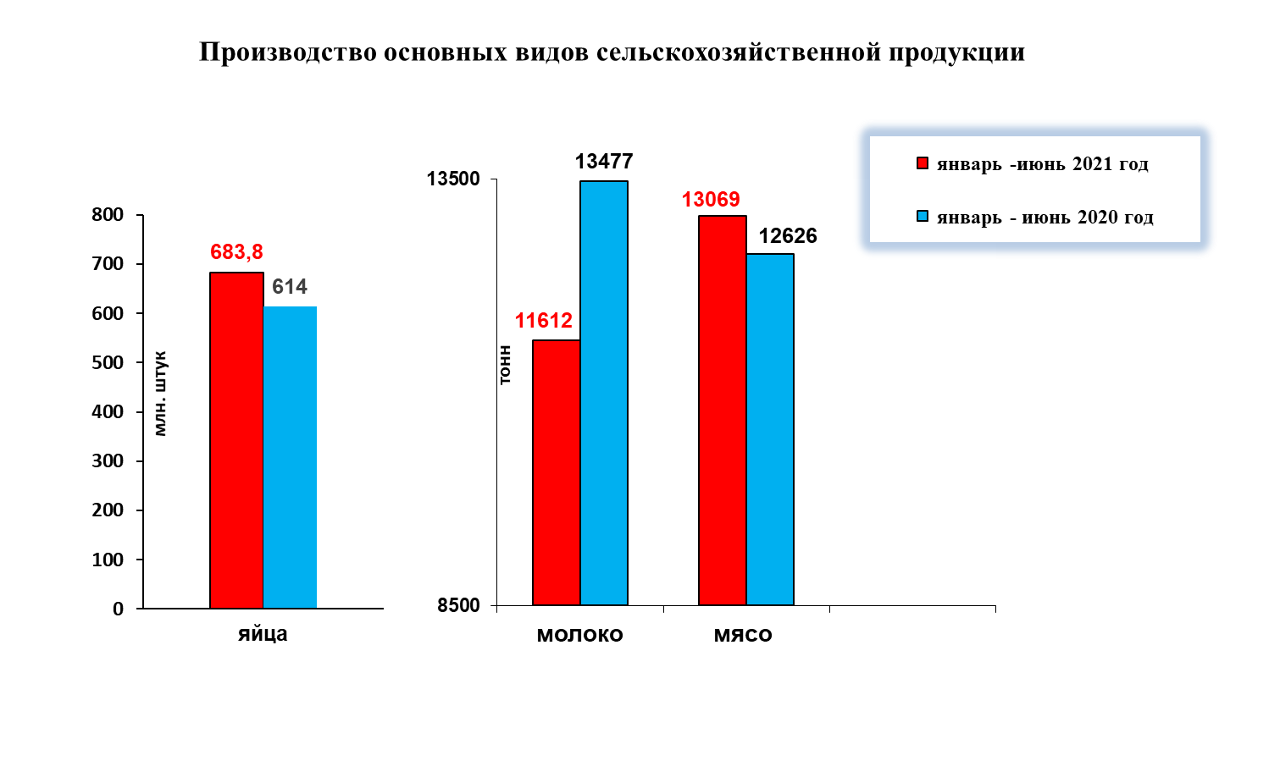

**Информация о cельскохозяйственных предприятиях**

**Выборгского района**

|  |  |  |
| --- | --- | --- |
| **Наименование, местонахождение субъекта экономической деятельности, контактные данные (телефон, факс, e-mail)** | **Виды деятельности** | Ассортимент выпускаемой продукции |
| АО «Птицефабрика Роскар», Ленинградская обл., Выборгский район, пос. Первомайское, Выборгское шоссе, 100 (81378)68432, info@roskar-spb.ru | Производство яиц и мяса птицы (бройлеры) | Яйца, мясо птицы и продукция их переработки |
| ОАО «Птицефабрика Ударник», Ленинградская обл., Выборгский район, пос. Победа (81378) 65322, 65383, info@spkudarnik.ru | Производство яиц и мяса птицы (бройлеры) | Яйца, мясо птицы |
| ООО «Сельхозпредприятие «Смена» , Ленинградская обл., Выборгский район, пос. Красносельское, ул. Советская д.23 (81378)61596, s_smena@mail.ru | Производство молока, мяса крупного рогатого скота | Молоко, мясо крупного рогатого скота |
| ООО «СХП Лосево», Ленинградская обл., Выборгский район, пос. Лосево, ул. Новая, д.35 (81378)42131, shp_losevo@mail.ru | Производство молока, мяса крупного рогатого скота | Молоко, мясо крупного рогатого скота |
| СПК «Поляны», Ленинградская обл., Выборгский район, пос. Поляны (81378)61232, spk-poljani@yandex.ru | Производство молока, мяса крупного рогатого скота | Молоко, мясо крупного рогатого скота |
| СПК "Рябовский", Ленинградская обл., Выборгский р-н, п. Рябово, (81378)71364, raybovskiy2007@rambler.ru | Производство молока, мяса крупного рогатого скота | Молоко, мясо крупного рогатого скота |
| ООО "СП Матросово", Ленинградская обл., Выборгский р-н, п Токарево, ул. Кленовая, д.4А, (81378)72230, matrosovo@yandex.ru | Производство молока, мяса крупного рогатого скота | Молоко, мясо крупного рогатого скота |
| СПК "Кондратьевский", Ленинградская обл., Выборгский р-н, п. Кондратьево, kondratevospk@mail.ru | Производство молока, мяса крупного рогатого скота | Молоко, мясо крупного рогатого скота |
| ООО "Расватту", Ленинградская обл., Выборгский р-н, п. Сопки, ул. Берёзовая, д.2, (81378)62312, rasvatty@yandex.ru | Производство молока, мяса свиней, мяса крупного рогатого скота | Молоко, мясо свиней, мясо крупного рогатого скота |
| ООО «СП «Бекон», Ленинградская обл., Выборгский район, п. Житково, galchuk.v.s@mail.ru | Производство мяса крупного рогатого скота | Мясо крупного рогатого скота |
| ООО "Цвелодубово", Ленинградская обл., Выборгский р-н, п. Волочаевка, ул. Мира, д.1А, cvelodubovo@yandex.ru | Производство молока, мяса свиней, мяса крупного рогатого скота | Молоко, мясо свиней, мясо крупного рогатого скота |
| ООО «Карельский», Ленинградская обл., г. Выборг, Молодёжное шоссе, дом 1 (8812)25227, karelsk@vyborg.ru | Производство овощей | Огурцы, баклажаны, салат, зеленные, свекла, цветы |
| ООО «Агроальянс Север», Ленинградская обл., Выборгский р-н, пос. Пушное, ушное, Тепличная улица, дом 1 литер а, офис 2 (812)69708, y.pahomova@ energy-land.com | Производство овощей, цветов | салат, зеленные, цветы |
| ООО ТК "Первомайский", Ленинградская область, Выборгский район, п. Ольшаники, t-kirill@mail.ru | Производство овощей | Огурцы |
| ООО "Агрикола", Ленинградская обл., Выборгский р-н, п. Пушное, ул. Школьная, д.11, (812)3098299, agricola.llc@gmail.com | Пушное звероводство | Шкурки соболя |
| ООО «Рыбстандарт» 47, Ленинградская обл., Выборгский район, пос. Барышево, (8812) 600-16-01, rstandart@mail.ru | Разведение рыбы | Форель |
| ООО «Рыбстандарт» 78, Ленинградская обл., Выборгский район, дорога Рыбацкая, Бородинская территория, д.1 офис2 (8812)600-16-01, rstandart@mail.ru | Разведение рыбы | Форель |
| АО «СХП «Салма», Ленинградская обл., Выборгский район, дорога Рыбацкая (Бородинская Тер.), дом 1, офис 1d.palshin@rbstd.ru | Разведение рыбы | Форель |
| ООО "Акватория", Ленинградская обл., Выборгский р-н, Приморск г., Выборгское ш., д.32, titenko.r@gmail.com | Разведение рыбы | Форель |
| ООО «Приморское», Ленинградская обл., Выборгский р-н, г. Светогорск, ул. Заводская, 20, (812)2519805 | Разведение рыбы | Форель |
| ООО «Радужное», Ленинградская обл., Выборгский р-н, пос. Бородинское, ул. Говорова, д.70 rina0774@mail.ru | Разведение рыбы | Форель |
| ООО "Приморский рыбак", Ленинградская обл., Выборгский р-н, г. Приморск, пер. Морской, д.8, (81378)75649, (812)4460383, info@primorskfish.ru | Вылов рыбы | Морские виды рыб |
| ООО “Джаса» Ленинградская обл., Выборгский р-н, Приморское гор. пос., Глебычевский массив, Ванеевский проезд, office@ecofarm-viborg.com | Производство мяса птицы | Мясо бройлеров |

**Транспортный потенциал**

Все большую роль играет Выборгский район в международной транспортной системе. По территории района проходит Балтийская трубопроводная система. Бухта Портовая Выборгского района дает начало подводной транспортировке российского природного газа в Европу по газопроводу «Северный поток».

На территории района реализованы крупные инвестиционные проекты, направленные на увеличение пропускной способности железнодорожных линий и организации скоростного движения пассажирских поездов на участках Октябрьской железной дороги: Выборг-Приморск-Ермилово и Санкт- Петербург-Бусловская.

Важнейшим фактором развития транспортной системы района стало строительство новых портовых комплексов в Приморске и морских СПГ- терминалов.

Ежегодно стивидорные компании Выборгского района перерабатывают около 80 млн. тонн грузов.

В структуре грузооборота ведущую роль играют экспортные сырьевые грузы, такие как нефть (60%), нефтепродукты (30%), уголь (10%).

Наибольшее количество грузов поступает в порты района трубо­про­водным транспортом. Самым крупным специализированным портом по экспорту нефти и нефтепродуктов в России является морской порт Приморск. По итогам января – июнь 2021 года собственными силами предприятий выполнено работ и оказано услуг на сумму 22 500 793 тыс. руб., что составляет 98,8 % к соответствующему периоду 2020 года.

В отчетном периоде рост численности работающих на транспортных предприятиях составил 116,8 % по сравнению с аналогичным периодом прошлого года - 4108 человек. Средняя заработная плата осталась на уровне 2020 года и составила 76443 руб. Высокий уровень заработной платы обусловлен деятельностью на территории муниципального образования организации морского и трубопроводного транспорта.

За 1 полугодие 2021 года грузооборот стивидорных компаний, осуществляющих деятельность в акваториях портов «Логистик», «Высоцк» и «Приморск», составил 34 953,9 тыс. тонн (90 % к соответствующему периоду прошлого года). Основной объем грузооборота среди портов Выборгского района приходится на морской порт Приморск. Грузооборот порта Приморск за 1 полугодие 2021 года составил 89%, что на 11% ниже уровня аналогичного периода 2020 года. Объем перевалки нефти снизился на 16%, объем перевалки светлых нефтепродуктов остался на уровне прошлого года.

**Информация о транспортных предприятиях Выборгского района**

|  |  |
| --- | --- |
| ООО «Порт Логистик» | 188800,  Ленинградская обл.,  г. Выборг,  ул. Южный Вал, д. 1  e-mail: info@portlog.ru |
| ООО «РПК-Высоцк «ЛУКОЙЛ-II» | 188090, Ленинградская область, Выборгский район, ул. Пихтовая, д. 1  e-mail: [Secretary@rpk2.lukoil.com](mailto:Secretary@rpk2.lukoil.com) |
| ООО «Порт Высоцкий» | 188909, Ленинградская обл.,  г. Высоцк,  ул. Кировская, д. 3  e-mail: portvisotsk@portvisotsk.ru |
| ООО «Транснефть — Порт Приморск» | 188910, Ленинградская обл.,  г. Приморск, а/я № 4  e-mail: info@prm.transneft.ru |
| ООО «Приморский торговый порт» | 188910, Ленинградская область, Выборгский район, г.Приморск, порт, а/я №25  e-mail: [secretary@ptport.ru](mailto:secretary@ptport.ru) |
| АО «СоюзФлот Порт» | 188910,  Ленинградская обл.,  г. Выборгский р-н,  г. Приморск,а/я № 24  e-mail: secretary@sfprimorsk.ru |
| Выборгско-Высоцкое управление Северо-Западного бассейнового филиала ФГУП «РОСМОРПОРТ» | 198035,  г. Санкт-Петербург, ул. Гапсальская, д. 8  Россия,188800  г. Выборг,  ул. Южный Вал, д. 1  тел. +7(81378) 3-24-81  факс +7(81378) 3-49-93  e-mail: [canc@rosmorport.spb.ru](mailto:canc@rosmorport.spb.ru) |

***Туристический потенциал***

Многообразие объектов культурно-исторического наследия, усиление к ним интереса, а также уникальная природа способствуют формированию имиджа Выборгского района как одного из самых привлекательных для туристов мест Ленинградской области.

На территории Выборгского района сосредоточено 600 объектов культурного наследия. Среди них единственные в России: Выборгский замок - образец западно-европейского фортификационного искусства периода средневековья, творение всемирно известного архитектора Алвара Аалто - библиотека в г. Выборге, пейзажный скальный парк «Монрепо», которые пользуются постоянным интересом и становятся центрами туристического паломничества.

В Выборгском районе осуществляют деятельность 4 музея, которые включены в федеральные туристические маршруты: «Красный маршрут» и «Серебряное ожерелье России».

Большую популярность приобрели направления событийного и культурно-познавательного туризма: традиционными стали многочисленные исторические фестивали в Выборгском замке, морской фестиваль «Паруса Выборга», гастрономический фестиваль «Выборгский пикник», региональный Фестиваль водного туризма.

К услугам туристов доступны 144 средства коллективного размещения, единовременной вместимостью 16 тыс. койко-мест.

Для создания комфортной туристской среды и информирования жителей и гостей района о местонахождении важнейших достопримечательностей установлено около 80 знаков туристской навигации, функционирует 5 туристско-информационных центров. В январе – июне 2021 года Выборгский район посетили 508,5 тысяч туристов и экскурсантов, из них 4475 иностранных граждан, туристический поток увеличился по сравнению с соответствующим периодом 2020 года практически в 2 раза.

**Выборгский район - магистраль экономического роста.**

**Инвестиционная деятельность**

Основным фактором, определяющим динамику инвестиций в экономику района, стало развитие морских портов и терминалов в Выборгском районе, а также техническое переоснащение действующих производств.

  ООО «Приморский универсальный-перегрузочный комплекс» реализует проект строительства универсального глубоководного портового комплекса в морском порту Приморск и соответствующей транспортной инфраструктуры. По результатам проекта будут построены перегрузочные комплексы с суммарный грузооборотом до 70 млн. тонн/год, в том числе уголь – 25 млн тонн/год; минеральные удобрения – 7 млн тонн/год; контейнеры – 30 млн тонн/год; генеральные грузы – 2 млн тонн/год; зерно – 6 млн. тонн /год. Будут созданы более 3,5 тыс. новых рабочих мест. Срок реализации проекта: 2019-2023 годы.

Компания ООО «Газ Синтез» начало проектирование завода по выпуску метанола в порту Высоцк (Выборгский район Ленинградской области). Размер площади – 50 га. Мощность завода - 1,83 млн тонн в год , количество создаваемых рабочих мест – 588 человек. Срок реализации проекта: 2021-2023 годы.

Строительство «Высоцкого зернового терминала» создаст условия для экспорта и обеспечит создание более 200 новых рабочих мест. Проект включает в себя строительство в Высоцке предприятия по глубокой переработке пшеницы. Это позволит увеличить мощности морского порта в Высоцке и переориентирует перевозки зерновых грузов из портов Прибалтики в Россию. «Высоцкий зерновой терминал» планируется размесить на площади 41 га в акватории бухты Большая Пихтовая Выборгского района, закончена разработка проектной документации лесного участка, определенного для размещения терминала. Строительство морского терминала с пропускной способностью 4 млн. тонн в год планируется завершить к 2022 году. На втором этапе предполагается строительство предприятия по глубокой переработке пшеницы и производству пшеничного глютена, нативного крахмала, глюкозно-фруктозного сиропа и кормовых добавок в объеме до 200 тыс. тонн в год. Ввод в эксплуатацию запланирован на 2023 год. Количество создаваемых рабочих мест -240 чел. Проект поддержан Правительством РФ и Правительством Ленинградской области.

В 2018 году одобрен к финансированию проект строительства многофункционального культурного центра на основе фрагмента городской структуры «Квартал Сета Солберга», расположенный в границах исторической застройки старого центра города Выборг в рамках проекта «Комплексное развитие территории и инфраструктуры малых исторических поселений». Ориентировочная стоимость проекта - 2,2 млрд. рублей. В 2019 году подписано соглашение о реализации проекта между Минкультом РФ и Правительством Ленинградской области. Ведутся проектные работы. Окончание проектных работ - декабрь 2021 года. Сроки реализации проекта – 2024 год.

Строительство новой ледовой арены в п. Рощино Ленинградской области **находится в активной фазе монолитных работ. На стадии рассмотрения сейчас находится визуализация фасадов.** Строительство планируется финансировать с привлечением грантовых средств в размере 100 млн. рублей. Проект включает в себя: увеличение вместимости трибун стадиона до 1500 мест для зрителей, замену спортивного газона, создание зоны пляжных видов спорта с песчаным покрытием. Стоимость проектных работ составила 9,9 млн. рублей. Строительство объекта предполагается в два этапа. Срок выполнения работ - 2 года.

Планируется строительство крупнейших очистных сооружений в Ленинградской области на территории города Выборга. Строительно-монтажные работы намечены на 2022-2024 годы. В соответствии с разработанным проектом по реконструкции водоочистных сооружений в Выборге, на территории существующих будут построены станция очистки, резервуар чистой воды, резервуар-усреднитель промывной воды и осадка, насосная станция, лаборатория и другие объекты. После реконструкции производительная мощность водоочистных сооружений увеличится почти в полтора раза: с 28 000 м3/сутки до 40 600 м3/сутки.

Корпорация ТЕХНОНИКОЛЬ, ведущий международный производитель надежных и эффективных строительных материалов и систем, к IV кварталу 2022 г. на базе выборгского завода «ТЕХНОФЛЕКС» создаст международный логистический хаб площадью более 13 тыс. кв. м. Новый проект позволит компании увеличить на 10% объем экспорта и поставок продукции в регионы Северо-Западного федерального округа в год. Объем инвестиций составит 134 миллиона рублей, срок окупаемости – 2 года.

По данным Выборгского РОГС инвестиционная деятельность предприятий МО «Выборгский район» Ленинградской области за январь – июнь 2021 года характеризуется незначительным снижением инвестиций в основной капитал. Общий объем инвестиций в основной капитал за счет всех источников финансирования по сравнению с аналогичным периодом 2020 года снизился на 3,9 % и составил 8 551 572 тыс. руб.

В структуре инвестиций в основной капитал крупных и средних предприятий по источникам финансирования доля собственных средств предприятий составляет 82,9 % или 7 092 874 тыс. руб. Объем привлеченных средств с начала года — 1 458 698 тыс. руб.

Структура инвестиций в основной капитал крупных и средних предприятий МО «Выборгский район» и их распределение по видам **экономической** деятельности представлены в таблице:

|  |  |  |  |
| --- | --- | --- | --- |
| **Виды экономической деятельности** | **Фактически за**  **6 месяцев**  **2021 г.,**  **тыс. руб.** | **Темп роста к соответствующему периоду 2020 г., %** | **Удельный вес в общем объеме инвестиций в основной капитал, %** |
| **МО «Выборгский район», всего** | **8551572** | **96,1** | **100** |
| Сельское хозяйство, охота и лесное хозяйство | 1123537 | 141,9 | 13,1 |
| Обрабатывающие производства | 527184 | 73,5 | 6,2 |
| Транспортировка и хранение | 1590190 | 125,9 | 18,6 |
| Добыча полезных ископаемых | 783914 | Рост в 3,8 раза | 9,2 |

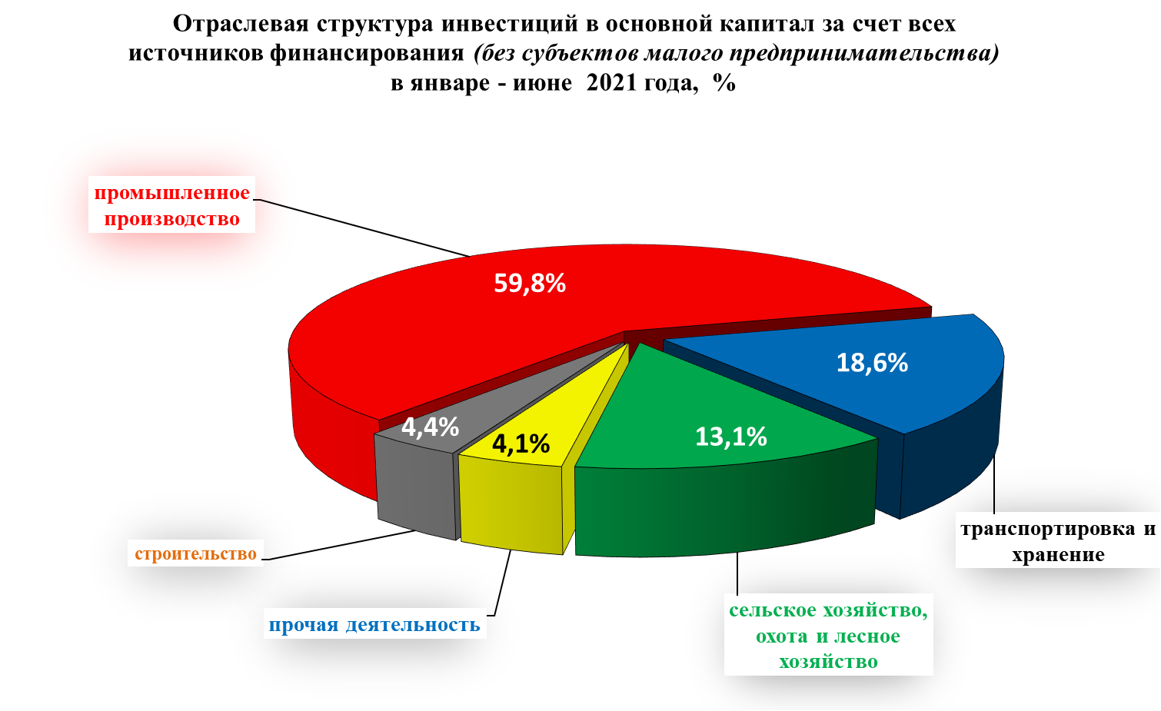

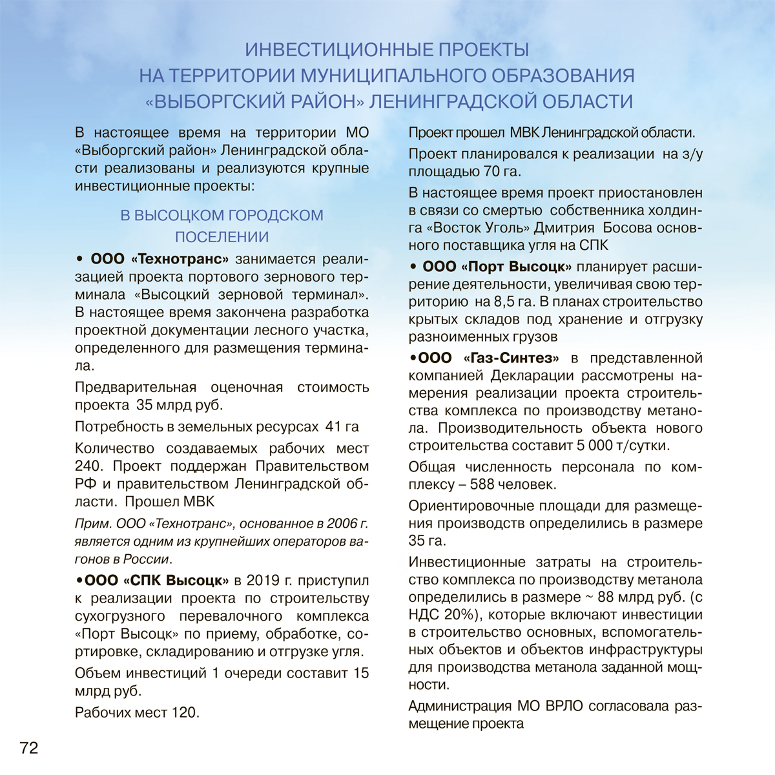

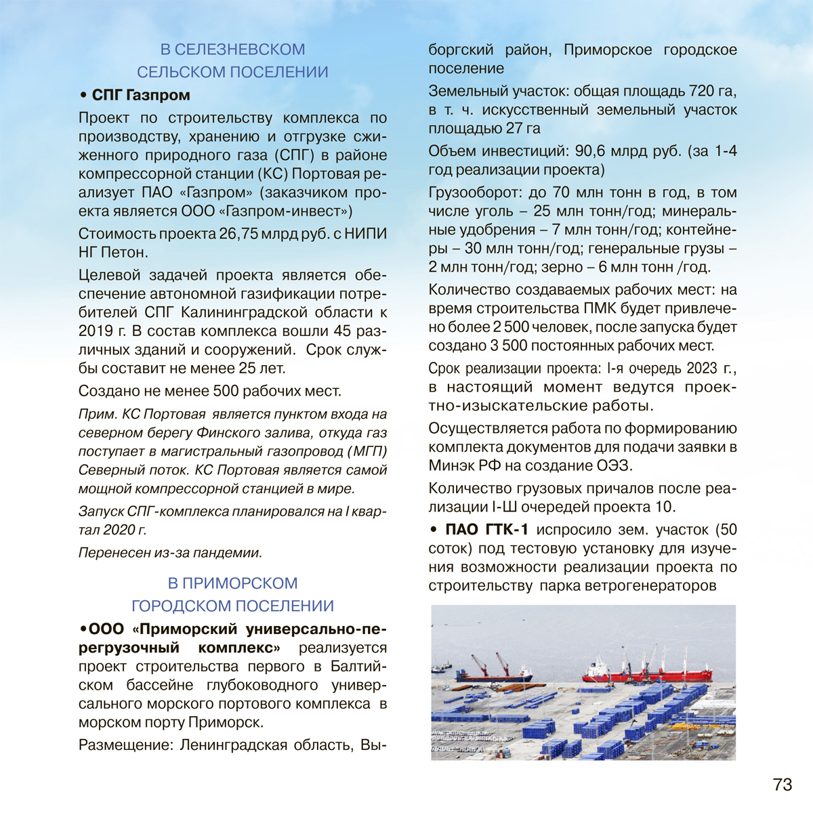

**Инвестиционные площадки Выборгского района**

1. Промзона "Лазаревка", ЛО, Выборгский район, п. Лазаревка, форма собственности - федеральная, 276,3 га.

2. Расширение порта Высоцк, ЛО, Выборгский район, МО "Высоцкое городское поселение", форма собственности - федеральная, 112 га.

3. Промзона Вещево, ЛО, Выборгский район, МО "Гончаровское сельское поселение", п. Вещево, форма собственности – муниципальная, 424,2 га.

4. ООО Международный лесопромышленный терминал ООО "Евроэколес",188992, ЛО, Выборгский район, г. Светогорск, ул. Льва Конторовича, д.15, форма собственности – частная, 8,8 га с возможностью расширения до 15 га.

5. Аэродром Прибылово, 188917, ЛО, Выборгский район, МО "Приморское городское поселение", п. Глебычево, форма собственности – федеральная, длина ВПП 2005*49м, покрытие-асфальтобетон.

6. Производственно-складской комплекс пос. Лазаревка, 188800, ЛО, Выборгский район, г. Выборг, п. Лазаревка, форма собственности – частная, 1,2 га длина ВПП 2005*49м, покрытие-асфальтобетон.

7. "Комбикормовой цех", ЛО, Выборгский район, форма собственности – частная, 2,22га.

8. "Лесогорская мельница" №1, ЛО, Выборгский район, форма собственности – частная, 2,21 га.

9. 8. "Лесогорская мельница" №2, ЛО, Выборгский район, форма собственности – частная, 1,32 га.

10. А-181 "Скандинавия", 52 км (слева), ЛО, Выборгский район, МО "Первомайское сельское поселение", форма собственности – частная, 17,3 га.

11. «Участок в г. Каменногорск», ЛО, Выборгский район, МО "Каменногорское городское поселение", форма собственности – частная, 1,2 га.

12. «ЛО, Выборгский район, г. Выборг, ул. Островная, участок №17 (1,2)», 188800, ЛО, Выборгский район, г. Выборг, ул. Островная, участок №17 (1,2)

**Информационная поддержка для инвесторов**

С целью информационной поддержки инвесторов разработана интегрированная региональная информационная система «Инвестиционное развитие территории Ленинградской области» (ИРИС), которая представляет собой интерактивную карту и сайт, наглядно демонстрирующие инвестиционные преимущества и возможности Ленинградской области.

Адрес сайта: <https://map.lenoblinvest.ru>

**Цель проекта:** Обеспечение доступа потенциальных инвесторов, органов государственной власти, юридических и физических лиц, к полной и актуальной информации об инвестиционном, инфраструктурном и ресурсном потенциале Ленинградской области для улучшения инвестиционного климата региона.

**Возможности:** Система позволяет получить визуальную информацию о ресурсном и инфраструктурном потенциале области, местоположении и характеристиках инвестиционных объектов, земельных ресурсах и кадастровом делении территории, осуществить подбор участников, наиболее приспособленных для реализации того или иного инвестиционного проекта, ознакомится с планами органов власти и субъектов естественных монополий по созданию объектов инженерной и транспортной инфраструктуры.

Доступ к системе бесплатный 24 часа в сутки 7 дней в неделю.

**Поддержка инвесторов в Выборгском районе**

**Администрация муниципального образования Выборгский район Ленинградской области,**

Адрес:188800, Ленинградская обл., г. Выборг, ул. Советская, д. 12,

Тел. (881378)2-22-27,2-47-23,

Сайт: <http://vbglenobl.ru>

Email: [info@vbgregion.ru](mailto:info@vbgregion.ru)

**Комитет экономики и инвестиций**

Председатель комитета: Людвикова Надежда Юрьевна

(881378) 2-05-25

**КУМИГ**

Тел. (881378)2-07-70

**Отдел по архитектуре и градостроительству**

(881378)3-24-04

**Отдел аренды земельных участков**

(881378)2-61-33

**ГКУ ЛО «Центр поддержки предпринимательства».**

Директор: Денисенко Ирина Ивановна

Адрес: г. Санкт-Петербург, ул. Смольного, д. 3, офис №3-166, №3-167, №3-170., тел.: (812) 576-64-06, 576-65-77

Официальный сайт: [www.813.ru](http://www.813.ru)

Е-mail: office@813.ru

**Автономная некоммерческая организация «Микрокредитная компания «Выборгский центр поддержки предпринимательства»**

Директор: Птушко Марина Владимировна.

Адрес: г. Выборг, пр. Ленина, д.2, тел.: 8(81378)54-551.

E-mail: cppvbg@mail.ru

**Выборгский филиал ГКУ «ЛОЦПП» - Центр инноваций социальной сферы**

Руководитель центра Протасова Евгения Анатольевна

Адрес: г. Выборг, ул. Димитрова, д. 4 (бизнес – центр «Сетка»), 3 этаж, каб.25 тел.: 8(81378)3-51-11

**Некоммерческое партнерство «Совет делового сотрудничества и поддержки предпринимателей».**

Председатель правления: Ронкайнен Снежана Валерьевна.

Адрес: г. Выборг, пр. Ленина, д. 2, тел.: 8(81378)2-36-48, 8(921)757-80-36

Официальный сайт: [www.sovet-vyborg.ru](http://www.sovet-vyborg.ru)

E-mail: sovet-vyborg@mail.ru

**Поддержка инвесторов в Ленинградской области**

**Комитет экономического развития и инвестиционной деятельности Ленинградской области**

Заместитель Председателя Правительства Ленинградской области -председатель комитета – Ялов Дмитрий Анатольевич , тел. 8(812)539-52-28

Адрес: г. Санкт-Петербург, ул. Лафонская, д.6, лит. «А»

Официальный сайт: [www.econ.lenobl.ru](http://www.econ.lenobl.ru)

Е-mail: [econ@lenreg.ru](mailto:econ@lenreg.ru)

**Фронт-офис по взаимодействию с инвесторами ГКУ «Агентство экономического развития Ленинградской области»**

Адрес: г. Санкт-Петербург, Малоохтинский пр., д.64, лит «Б», оф. 402

тел. 8(812)644-01-23,

Официальный сайт: <http://lenoblinvest.ru>

Е-mail:invest@aerlo.ru

**Центр развития промышленности Ленинградской области**

Адрес: г. Санкт-Петербург, Малоохтинский пр., д.64,офис 406

тел .8(812)644-01-24

Официальный сайт: <https://crplo.ru>

Е-mail: info@crplo.ru

**Фонд поддержки предпринимательства Ленинградской области**

**«Мой бизнес»**

Адрес: г. Санкт-Петербург, ул. Энергетиков, дом3, лит. «А»

тел. 8(812)309-46-88,

Официальный сайт: <https://www.813.ru>

Е-mail: locpp@813.ru

**Инвестиционный портал Ленинградской области**

Официальный сайт: <http://lenoblinvest.ru>

**Нормативно-правовые акты,**

**регламентирующие инвестиционный процесс**

ОБЛАСТНОЙ ЗАКОН Ленинградской области от 29.12.2012 №113-оз

«О режиме государственной поддержки организаций, осуществляющих инвестиционную деятельность на территории Ленинградской области, и внесении изменений в отдельные законодательные акты Ленинградской области».

ОБЛАСТНОЙ ЗАКОН Ленинградской области от 27.01.2016 №01-оз

«О критериях, которым должны соответствовать объекты социально-культурного и коммунально-бытового назначения, масштабные инвестиционные проекты, для размещения (реализации) которых земельные участки предоставляются в аренду без проведения торгов».

ОБЛАСТНОЙ ЗАКОН Ленинградской области от 25.11.2019 №89-оз

«О мерах стимулирования при реализации региональных инвестиционных проектов на территории Ленинградской области и о внесении изменений в отдельные законодательные акты Ленинградской области».

[ОБЛАСТНОЙ ЗАКОН Ленинградской области от 06.04.2020 №36-оз](https://www.google.com/url?sa=t&rct=j&q=&esrc=s&source=web&cd=&ved=2ahUKEwiUu7CetKjvAhWps4sKHXHFBesQFjAAegQIAhAD&url=http%3A%2F%2Fpublication.pravo.gov.ru%2FDocument%2FView%2F4700202004060005&usg=AOvVaw02iAOX0vYCvbCdrbfTGEYI)

[«О применении на территории Ленинградской области инвестиционного налогового вычета по налогу на прибыль организации».](https://www.google.com/url?sa=t&rct=j&q=&esrc=s&source=web&cd=&ved=2ahUKEwiUu7CetKjvAhWps4sKHXHFBesQFjAAegQIAhAD&url=http%3A%2F%2Fpublication.pravo.gov.ru%2FDocument%2FView%2F4700202004060005&usg=AOvVaw02iAOX0vYCvbCdrbfTGEYI)